Що таке булінг і як з ним боротися?

Вчителі, учні та їхні батьки вчилися спільно протистояти булінгу у Кропивницькому
У Кропивницькому, на базі навчально-виховного комплексу Колегіуму – спеціалізованого загальноосвітнього навчального закладу І-ІІІ ступенів – дошкільного навчального закладу – центру естетичного виховання міської ради відбувся психолого-педагогічний семінар «Профілактика булінгу» для педагогів, батьківської громади та учнів закладів загальної середньої освіти.
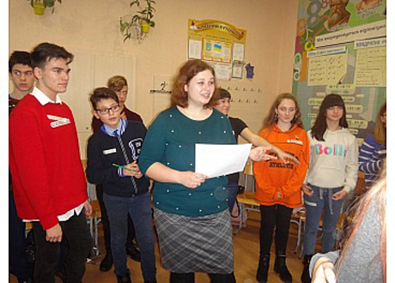
У теоретичній частині семінару, організованого управлінням освіти міської ради Кропивницького виступили начальник управління Лариса Костенко, начальник Головного територіального управління юстиції в області Вадим Гуцул, голова Громадської організації «Молодіжне об’єднання «Рідне місто» Катерина Шамардіна та інспектор сектору ювенальної превенції Кропивницького відділу поліції ГУНП України в області Олена Запісочна.
Останнім часом тема булінгу набула широкого розголосу. Тема активно обговорюється в соціальних мережах, з’являються публікації і сюжети в засобах масової інформації, все частіше можна почути скарги батьків на освітніх порталах, а вчителі та психологи відзначають збільшення кількості таких звернень.
За даними Всесвітньої організації охорони здоров’я (ВООЗ) Україна посідає четверту сходинку серед країн Європи за рівнем проявів агресії підлітків. На першому місці Росія, на другому – Албанія і на третьому – Білорусь.
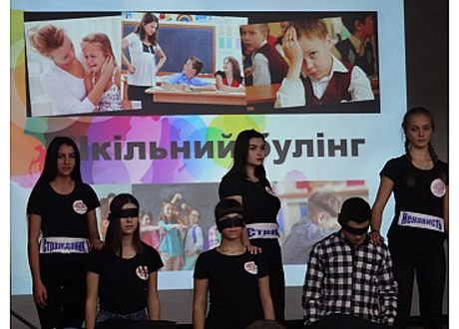
Учасники семінару детально розглянули нормативно-правову базу захисту дитини від насильства, ознайомилися із результатами анонімного опитування «Насильство та його прояви в учнівському середовищі» в рамках проекту «Стоп шкільний терор, визначено шляхи протидії булінгу.
А вже у практичній частині навчання обговорили шляхи профілактики підліткової агресії, розробили покрокові рекомендації щодо запобігання конфліктів у класному колективі.

